 | МИНИСТЕРСТВО СЕЛЬСКОГО ХОЗЯЙСТВА РФ  Министерство сельского хозяйства  Саратовской области  Саратовский государственный аграрный университет  им. Н.И. Вавилова  Алматинский технологический университет  Ташкентский государственный аграрный университет  Бурятская государственная сельскохозяйственная академия |   

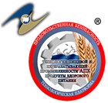


ПРОГРАММА
II МЕЖДУНАРОДНОЙ НАУЧНО-ПРАКТИЧЕСКОЙ КОНФЕРЕНЦИИ
«ПИЩЕВЫЕ ТЕХНОЛОГИИ БУДУЩЕГО:
ИННОВАЦИИ В ПРОИЗВОДСТВЕ И ПЕРЕРАБОТКЕ СЕЛЬСКОХОЗЯЙСТВЕННОЙ ПРОДУКЦИИ»

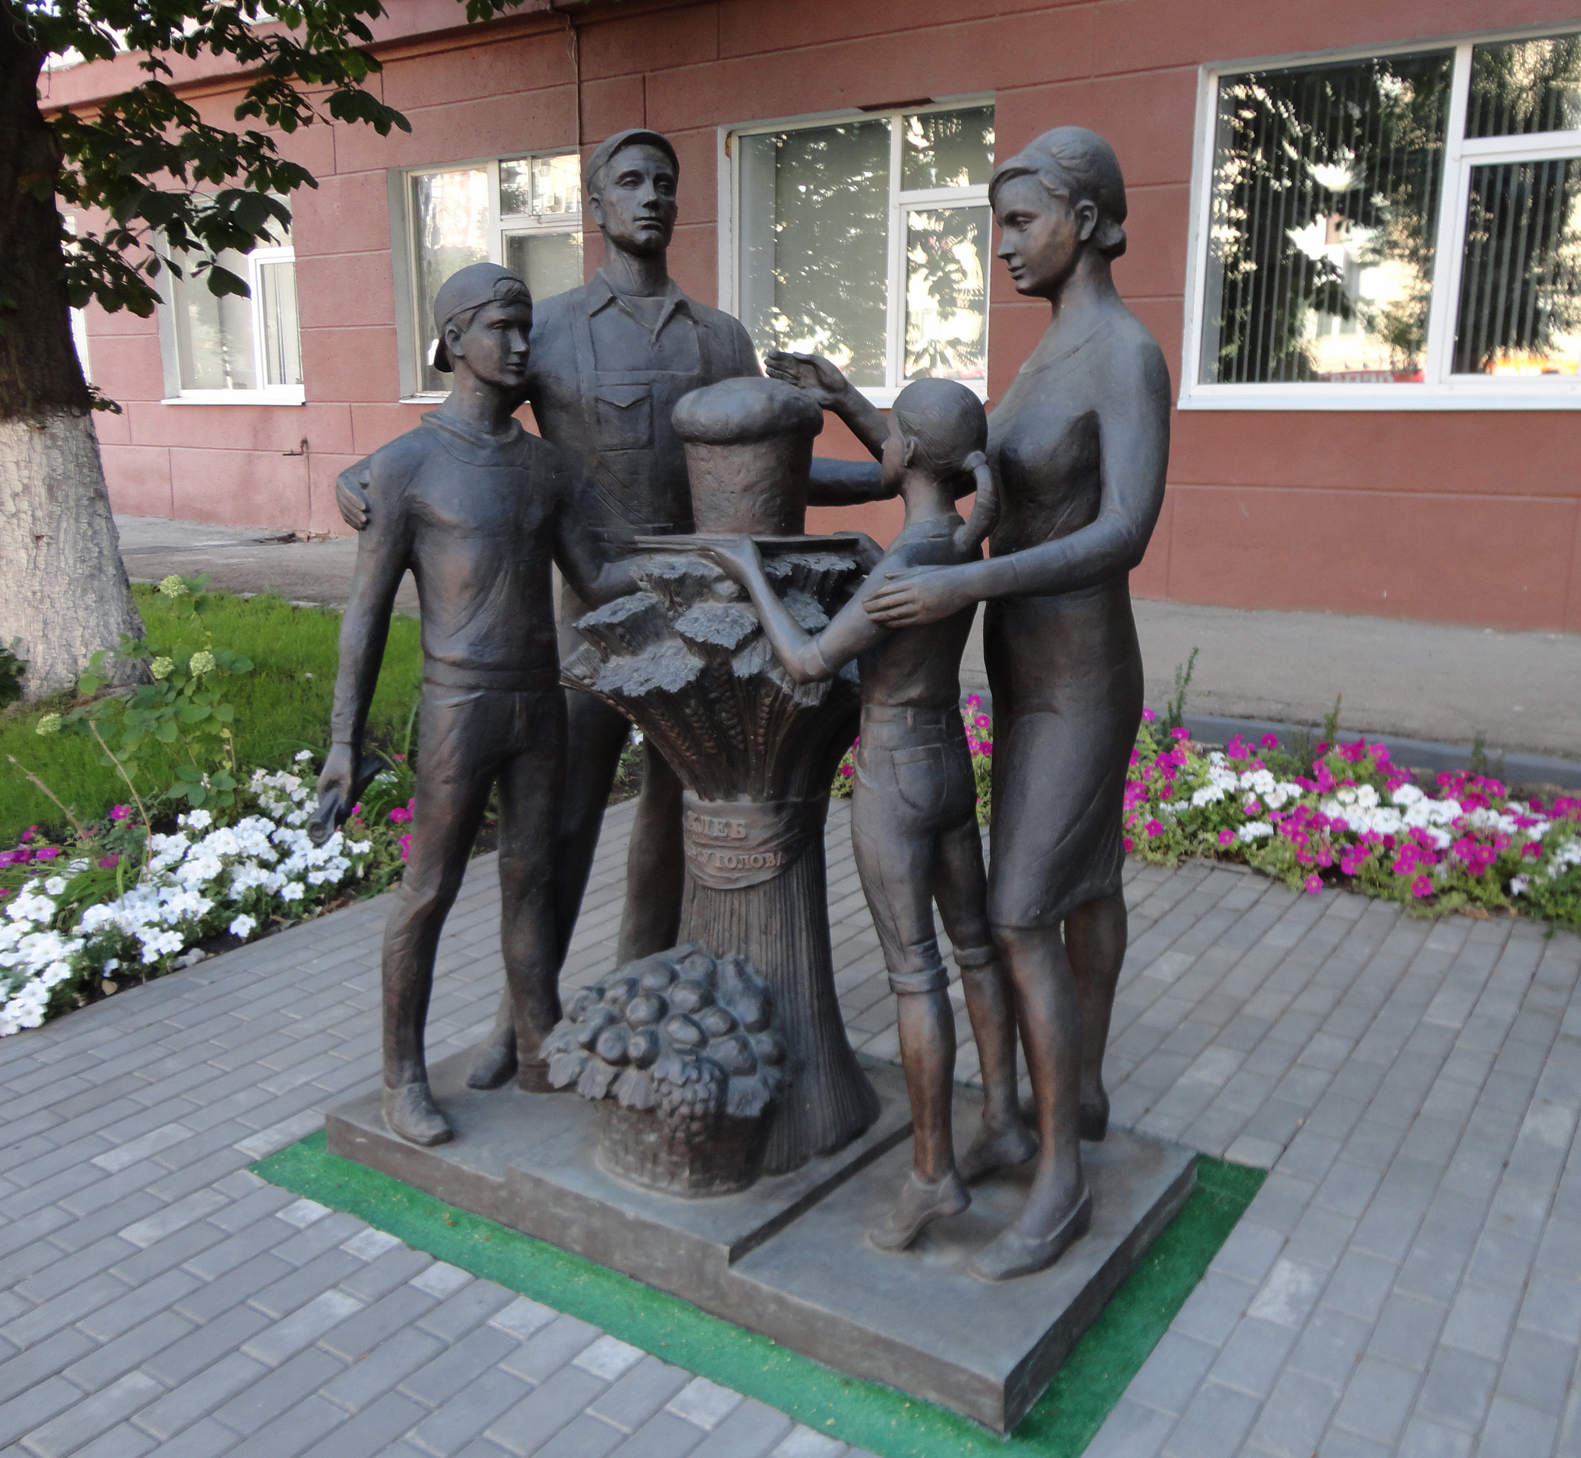

24-25 марта 2021 г., г. Саратов, Россия

Ссылка для подключения:

https://us02web.zoom.us/j/81351151029?pwd=TVROZTZXK0l1dTNVYzhyNTljalptUT09

ПЛЕНАРНОЕ ЗАСЕДАНИЕ

24 марта 2021, 10.00 ауд. 110 им. Б.З. Дворкина, УК №1

- Приветственное слово ректора ФГБОУ ВО Саратовский государственный аграрный университет им. Н.И. Вавилова
д.т.н., профессор Соловьев Дмитрий Александрович

- Приветственное слово проректора по международным отношениям Ташкентского государственного аграрного университета
к.э.н., доцент Абдувасиков Абдуазиз Абдулазизович

- Приветственное слово проектора по науке и инновациям Алматинского технологического университета
д.ф.-м.н., доцент Алиев Баходир Азимджонович
- Приветственное слово заведующего кафедрой «Технология производства, переработки и стандартизации сельскохозяйственной продукции» Бурятской сельскохозяйственной академии

д.с.-х.н., профессор Гармаев Дылгыр Цыдыпович

- Состояние хлебопекарной и кондитерской отраслей Саратовской области
к.т.н., начальник отдела пищевой промышленности и развития инфраструктуры Министерства сельского хозяйства Саратовской области Козлов Олег Игоревич

- Школьное питание – залог здоровья подрастающего поколения
заместитель министра – начальник управления общего и дополнительного образования Министерства образования Саратовской области Чинаева Ирина Александровна

- Хлебопродукты в национальной системе технического регулирования
д.с.-х.н., академик Академии проблем качества, профессор
ФГБОУ ВО РГАУ-МСХА им. К. А. Тимирязева, г. Москва Аникиенко Татьяна Ивановна

- Цифровая трансформация технологической службы предприятия на примере облачного сервиса "КондиДок"
руководитель IT Start Up «Kondidoc», г.Москва
Скрынников Андрей Юрьевич
- Современное состояние производства низкокалорийных мучных кондитерских изделий
доктор PhD, специалист Управления науки Алматинского технологического университета Пронина Юлия Геннадьевна

- Персонализированный подход при формировании ассортимента хлебобулочных изделий
директор ООО «Хлеб Поволжья-2003», г. Маркс Саратовской области Стригин Владислав Геннадьевич

- Учебно-исследовательский комплекс «Имитатор работы автоматизированной линии производства макаронных изделий»
к.т.н., консультант отдела подготовки и сопровождения
реализации программных документов и выступлений Экспертно-аналитического Управления Правительства Челябинской области
Аптрахимов Денис Рафаилович

- Сырье и технологические добавки для хлебопекарных и кондитерских предприятий
главный технолог ООО ТД «Панэм», г. Самара
Тугушев Рафаэль Джаферович

12.00 -13.30 Перерыв
Ссылка для подключения:
https://us02web.zoom.us/j/81351938020?pwd=aGJEYUMwS3NReVRTRVBaQ0RBWkxkdz09

Секция: Производство и эффективная переработка сельскохозяйственной продукции

24 марта 2021, 13:30 Конференц-зал, УК №3

Председатель - Рудик Ф.Я.

Секретарь - Куценкова В.С.

1. Подбор сортов сахарного сорго для получения возобновляемой энергии (на примере биоэтанола) в Республике Узбекистан
д.с.-х.н., профессор Ташкентский ГАУ
Азизов Актам Шарипович

2. Агробиологический потенциал метаболитов почвенных бактерий
к.б.н., старший научный сотрудник ФГБУН Институт биохимии и физиологии растений и микроорганизмов Российской академии наук г. Саратов
Аленькина Светлана Александровна

3. Влияние условий выращивания, способов переработки и хранения на качество различных сортов тыквы
к.с.-х.н. (PhD), доцент Ташкентский ГАУ
Умидов Шавкат Эргашевич

4. Повышение эффективности действия совмещения ультразвуковых и вибрационных колебательных волн при очистке фильтрационной поверхности
к.с.-х.н., доцент Моргунова Наталья Львовна
д.т.н., профессор Рудик Феликс Яковлевич
ФГБОУ ВО Саратовский ГАУ

5. Анализ состояния переработки зерновых культур и приборное обеспечение контроля влажности в режиме реального времени
старший преподаватель Ташкентский ГАУ
Мукимов Зиявуддин Мамурович,
д.т.н., профессор Ташкентский институт инженеров ирригации и механизации сельского хозяйства
Каландаров Павлан Искандарович

6. Влияние подготовки семян к посеву на посевные качества овощных пряно-вкусовых культур
магистрант 1 курса МАИОЗГ-104
Зюкова Ольга Александровна
Научный руководитель: Земскова Юлия Кабдуллаевна,
к.с.-х.н., доцент ФГБОУ ВО Саратовский ГАУ

7. Возделывание и технологическая характеристика сортов винограда селекции Башкортостана
бакалавр
Арцышевич Татьяна Владимировна
Научный руководитель: Калужина Олеся Юрьевна
к.т.н., доцент ФГБОУ ВО Башкирский ГАУ

8. Влияние цельносмолотых семян сафлора на качество и сроки свежести хлебобулочных изделий
к.т.н., ассистент
Куценкова Василисса Сергеевна
Научный руководитель: Неповинных Наталия Владимировна
д.т.н., профессор ФГБОУ ВО Саратовский ГАУ

9. Организация высокопродуктивных кормовых угодий с использованием инновационной культуры фестулолиум для малых и средних фермерских хозяйств
студенты факультета СПО ФГБОУ ВО Пензенский ГАУ
Малкина Лилия Алексеевна, Крымова Ирина Ивановна
Научный руководитель: Калиничев Евгений Андреевич
преподаватель факультета СПО ФГБОУ ВО Пензенский ГАУ

10. Совершенствование технологического процесса досушивания зерновых культур с применением ИК излучателей
студент группы Б-АИ-101
Боровский Никита Львович
Научный руководитель: Тюрин Игорь Юрьевич к.т.н., доцент
ФГБОУ ВО Саратовский ГАУ

11. Эффективность приемов основной обработки почвы при выращивании кукурузы на зерно в условиях ООО «ЭкоНиваАгро» Лискинского района Воронежской области
магистрант группы МА-103
Мухортова Ирина Владимировна
Научные руководители: Летучий Александр Владимирович
к.с.-х.н., доцент
Башинская Оксана Сергеевна к.с.-х.н., доцент
Субботин Александр Геннадьевич к.с.-х.н., доцент
ФГБОУ ВО Саратовский ГАУ

12. Особенности защиты картофеля от вредителей
студент 4 курса БАЗРиФК-402
Бурчак Олег Анатольевич
Научный руководитель: Еськов Иван Дмитриевич д.с.-х.н., профессор ФГБОУ ВО Саратовский ГАУ

13. Ультразвук в технологии производства сыров из сои
студенты группы Б-ТП-301
Угольникова Екатерина Сергеевна,
Аревкина Анастасия Александровна
Карагойшиев Рамис Марленович,
Научные руководители:
Моргунова Наталья Львовна, к.с.-х.н., доцент
Семилет Никита Александрович к.т.н., ст. преподаватель
ФГБОУ ВО Саратовский ГАУ

14. Влияние норм высева, способа посева и применения гербицидов на продуктивность льна масличного в условиях Саратовского Левобережья
магистрант группы МА-101
Синдюкова Виктория Александровна

Научный руководитель: Башинская Оксана Сергеевна к.с.-х.н.,

доцент ФГБОУ ВО Саратовский ГАУ

Ссылка для подключения:

https://us02web.zoom.us/j/81939473042?pwd=UWFZRUhIcHE0SnRCVGVXMVpmSjRnQT09

Секция: Пищевые технологии будущего: функциональность, качество и безопасность

24 марта 2021, 13:30 Диссертационный зал, УК №3

Председатель - Садыгова М.К.

Секретарь - Сафиуллина А.Р.

1. Повышение качества и безопасность пищевых продуктов
д.б.н., профессор Ташкентский ГАУ
Салихов Сурат Акрамович

2. Особенности реологических свойств теста из ржаной муки и смесей на ее основе
аспирант 2-го года обучения
Сафиуллина Асия Рафаильевна
Научный руководитель: Садыгова Мадина Карипулловна
д.т.н., профессор
ФГБОУ ВО Саратовский ГАУ

3. Перспектива использования черемши в производстве ржано-пшеничного хлеба
к.т.н., доцент
Семенова Елена Георгиевна
ФГБОУ ВО Бурятской ГСХА

4. Использование вторичного сырья сокобаров в кулинарной продукции
магистрант 1-го года обучения
Красулина Татьяна Павловна
студент группы Б-ТОП 102
Сидельников Иван Сергеевич
Научный руководитель: Белова Мария Владимировна
к.б.н., доцент
ФГБОУ ВО Саратовский ГАУ

5. Исследование влияния тыквенных семечек на пищевую ценность мучных кондитерских изделий
магистрант ФГБОУ ВО Башкирский ГАУ
Медведева Анастасия Александровна
к.т.н., с.н.с, БНИИСХ УФИЦ РАН
Бадамшина Елена Викторовна

6. Влияние фруктово-овощных порошков на качество бисквитного полуфабриката из муки светлозерной ржи
аспирант 1-го года обучения
Маринина Екатерина Алексеевна
Научный руководитель: Садыгова Мадина Карипулловна
д.т.н., профессор
ФГБОУ ВО Саратовский ГАУ

7. Аминокислотный скор образцов пшеничной муки из зерна, выращенном в условиях недостатка микроэлементов
обучающаяся
Сергатенко Мария Александровна
Научный руководитель: Мударисов Фаиль Адельшевич
к.с.-х.н., доцент
ФГБОУ ВО Ульяновский ГАУ

8. Технология производства пшенично-ржаного хлеба с пролонгированным сроком
бакалавр Б-ТОП-301
Фалько Дарья Олеговна
Научные руководители: Карабаева Марьям Эркиновна
д.б.н., профессор
Фоменко Ольга Сергеевна к.т.н., доцент
ФГБОУ ВО Саратовский ГАУ

9. Технологические решения переработки зерна чумизы: расширение ресурсного потенциала и ассортимента продуктов здорового питания
аспирант 4-го года обучения
Кузнецова Людмила Ивановна
Научный руководитель: Садыгова Мадина Карипулловна
д.т.н., профессор
ФГБОУ ВО Саратовский ГАУ

10. Использование регионального сырья в производстве мучных кондитерских изделий
студенты 3 курса группы Б-ППР-301
Круглова Варвара Владимировна,
Карпунина Александра Валерьевна
Научный руководитель: Тугуш Асия Рафаильевна
ассистент, ФГБОУ ВО Саратовский ГАУ

12. Изучение влияния БАВ лимонника китайского на технологические свойства тестовых полуфабрикатов и качество хлебобулочных изделий
магистранты 2 года обучения
Сорокин Сергей Сергеевич, Амиян Артем Артурович
Научный руководитель: Белова Мария Владимировна
к.б.н., доцент
ФГБОУ ВО Саратовский ГАУ

13. Разработка рецептурно-технологических решений производства хлебобулочных изделий функционального назначения с тыквенным жмыхом.

магистрант 1 года обучения

Васильев Александр Анатольевич,

студент группы Б-ТОП 102

Киселев Алексей Андреевич

Научный руководитель: Белова Мария Владимировна

к.б.н., доцент

ФГБОУ ВО Саратовский ГАУ

14. Линейка крекеров «Огонек» с применением муки из зерна чумизы и различных видов растительных масел
магистрант М-ППР-201
Туралиева Альфия Букумбаевна
Научный руководитель Садыгова Мадина Карипулловна,
д.т.н., профессор
ФГБОУ ВО Саратовский ГАУ

15 Анализ ассортимента и предпочтений потребителей на рынке макаронных изделий Саратова и Волгограда
Студентка 4 курса
Филина Дарья Константиновна
Научный руководитель Садыгова Мадина Карипулловна,
д.т.н., профессор
ФГБОУ ВО Саратовский ГАУ

16. Разработка рецептуры кексов с пониженным содержанием углеводов
магистрант М-ППР-201
Нетреба Юлия Константиновна
Научный руководитель Садыгова Мадина Карипулловна,
д.т.н., профессор
ФГБОУ ВО Саратовский ГАУ

17. Влияние интернет-маркетинга на развитие современного рынка хлебопекарной продукции
студентки Б-ППР-101
Махонина Анастасия Александровна
Федосеева Елизавета Игоревна
Научный руководитель Маринина Екатерина Алексеевна,
Ассистент, ФГБОУ ВО Саратовский ГАУ

Ссылка для подключения:

https://us02web.zoom.us/j/89486525778?pwd=WFc1V0hhelpGQjZmVXgwZjZHRWg5UT09

Секция: Инновационные технологии производства продуктов специализированного назначения

25 марта 2021, 9.00 С-149, УК №3

Председатель - Рысмухамбетова Г.Е.

Секретарь - Ушакова Ю.В.

1. Разработка препарата антианемического действия на основе сырья животного происхождения
к.т.н., доцент Ташкентский ГАУ
Фатхуллаев Абдунаби Абдухамидович

2. Разработка рецептуры современных высокобелковых кисломолочных десертов для спортивного питания
студентка 3 курса
Дивцова Галина Умаровна
Научный руководитель: Праздничкова Наталья Валерьевна
к.с.-х.н., доцент
ФГБОУ ВО Самарский ГАУ

3. Обогащение состава хлебобулочных изделий из муки первого сорта с использованием порошка на основе растения топинамбур
к.с.-х.н., доцент Ташкентский ГАУ
Сафаров Аскарбек Асадуллаевич

4. Изучение влияния безглютеновых кексов на организм лабораторных животных
студентка СВТ - 301
Щербакова Виктория Сергеевна
Научные руководители: Рысмухамбетова Гульсара
Есенгильдиевна к.б.н., доцент
Ушакова Юлия Валерьевна ассистент
Зирук Ирина Владимировна д.в.н., доцент
ФГБОУ ВО Саратовский ГАУ

5. Кетодиета - что это?
обучающиеся группы ТПОП-355
Гераськина Ангелина Станиславовна
Исмагулова Надежда Ренатовна
Научный руководитель: Ежова Елена Юрьевна преподаватель
ГАПОУ СО ЭКПТ
6. Технология производства вегетарианских продуктов из миндаля
студент
Хиль Леонид Михайлович
Научный руководитель: Гетманец Валентина Николаевна
к.с.-х.н., доцент
ФГБОУ ВО Алтайский ГАУ

7. Использование желефикации в приготовлении продукта с основой из растительных компонентов
студентка
Мотненко Екатерина Олеговна
Научный руководитель: Гетманец Валентина Николаевна
к.с.-х. н., доцент
ФГБОУ ВО Алтайский ГАУ

8. Влияние безопасности кулинарной продукции с добавлением полисахаридов на организм лабораторных животных
студент СВТ – 303
Фролов Даниил Сергеевич
Научные руководители: Рысмухамбетова Гульсара
Есенгильдиевна к.б.н., доцент
Кожушко Светлана Юрьевна ассистент
Зирук Ирина Владимировна д.в.н., доцент
ФГБОУ ВО Саратовский ГАУ

9. Чем полезно сыроедение
обучающиеся группы ТПОП
Катанаева Ирина Васильевна
Рахметлова Эльвира Маликовна
Научный руководитель: Ежова Елена Юрьевна преподаватель
ГАПОУ СО ЭКПТ

10. Вегетарианство в современном мире
магистрант М-ТОП-101
Ежова Алина Сергеевна
обучающаяся группы ТПОП-265
Борисина Виктория Дмитриевна
обучающиеся группы ПК-31
Константинова Маргарита Алексеевна
Петрова - Альбрехт Яна Александровна
Научные руководители: Ежова Елена Юрьевна преподаватель
ГАПОУ СО ЭКПТ
Будакова Анастасия Романовна преподаватель
ГАПОУ СО ЭМТТ
11. Создание мучных кондитерских изделий на основе безглютеновых композитных смесей
магистрант М-ТОП-201
Паськова Елена Михайловна
Научные руководители:
Рысмухамбетова Гульсара Есенгильдиевна
к.б.н., доцент
Ушакова Юлия Валерьевна ассистент
ФГБОУ ВО Саратовский ГАУ

12. Саратовский калач – символ нашей губернии
ученицы 10 А класса
Сергеева Дарья, Иванцова Анастасия
Научные руководители: Рысмухамбетова Гульсара
Есенгельдиевна к.б.н., доцент ФГБОУ ВО Саратовский ГАУ
Антонова Надежда Назарьевна учитель технологии МОУ
«СОШ №1» ЭМР Саратовской области
Решетникова Светлана Евгеньевна учитель географии
МОУ «СОШ №1» ЭМР Саратовской области

13. Хлеб в военные годы
ученица 10 А класса
Канева Дарья
Научные руководители: Рысмухамбетова Гульсара
Есенгельдиевна к.б.н., доцент ФГБОУ ВО Саратовский ГАУ
Антонова Надежда Назарьевна учитель технологии МОУ
«СОШ №1» ЭМР Саратовской области
Решетникова Светлана Евгеньевна учитель географии
МОУ «СОШ №1» ЭМР Саратовской области

14. Влияние муки фасоли на хлебопекарные свойства композитных смесей
магистрант М-ППР-101
Назлиди Денис Владимирович
Научный руководитель: Марадудин Максим Серафимович
к.т.н., доцент
ФГБОУ ВО Саратовский ГАУ

15. Производство пищевой добавки из семян амаранта и перспективы ее использования в технологии продукта диетического профилактического питания
магистрант М-ТОП-201
Перепечина Алина Илдусовна
Научный руководитель: Неповинных Наталия Владимировна
д.т.н., профессор ФГБОУ ВО Саратовский ГАУ

Ссылка для подключения:
https://us02web.zoom.us/j/83969670227?pwd=M0lwNDAyMm85RzE4cmpRT3p3ZU5IZz09

СЕКЦИЯ: НАЦИОНАЛЬНЫЕ ХЛЕБНЫЕ ТРАДИЦИИ

25 марта 2021, 10:00 Ауд. № 7, УК №3

Председатель - Попова О.М.

Секретарь - Куценкова В.С.

1. Сохраняя традиции Саратовского калача
аспирант 2 года обучения
Сафиуллина Асия Рафаильевна
ФГБОУ ВО Саратовский ГАУ, г. Саратов

2. Видео Мастер-класс: Способы приготовления бауырсаков
доктор PhD.
Изембаева Асель Камалсеитовна
Алматинский технологический университет, г. Алма -Ата

3.Традиционные национальные мучные изделия и блюда из растительного сырья Республики Бурятии
к.т.н., доцент
Семенова Елена Георгиевна
ФГБОУ ВО Бурятская ГСХА, г.Улан-Удэ

4. Хлебные традиции и производство хлебобулочных изделий в Узбекистане
начальник производства мукомольного предприятия
Мукимов Зиявуддин
АО “Галла-Алтэг”, г. Ташкент

5. Особенности производства национального хлеба Езидов НАНЕЛОШЬ

студент 4 курса технологического факультета

Аджоян Аскар Эдикович
Научный руководитель: Праздничкова Наталья Валерьевна
к.с.-х.н., доцент
ФГБОУ ВО Самарский ГАУ, п. Усть -Кинельский

6. Башкирский «Чак чак» и другие инновации.
к.с.-х.н., доцент
Багаутдинов Ирек Идрисович
ФГБОУ ВО Башкирский ГАУ, г. Уфа

Итоги работы Форума будут опубликованы и представлены на сайте ФГБОУ ВО Саратовский ГАУ - 27.03.2021 г.

По итогам работы Конференции будет издан электронный сборник статей с присвоением ISBN и размещен в системе РИНЦ и электронной библиотеке Elibrary.
ПРОГРАММА МЕРОПРИЯТИЙ НАУЧНО-ПРАКТИЧЕСКОГО ФОРУМА «ДЕНЬ ХЛЕБА И СОЛИ»
24 МАРТА 2021 г.
УК 1  24 МАРТА 2021г.  10.00-12.00 |  | ТОРЖЕСТВЕННОЕ ОТКРЫТИЕ  ПЛЕНАРНОЕ ЗАСЕДАНИЕ.  (УК 1, Театральная площадь 1, аудитория 110 им. Дворкина Б.З.)  https://us02web.zoom.us/j/81351151029?pwd=TVROZTZXK0l1dTNVYzhyNTljalptUT09
УК 1  24 МАРТА 2021 г.  13.30-16.00 |  | ДИСКУССИОННАЯ ПЛОЩАДКА  «ОРГАНИЗАЦИЯ ЗДОРОВОГО И КАЧЕСТВЕННОГО ГОРЯЧЕГО ПИТАНИЯ  В ШКОЛАХ ОБЛАСТИ»  (УК 1, Театральная площадь 1, аудитория 110 им. Дворкина Б.З.)
УК 3  24 МАРТА 2021 г.  13.30-16.00 |  | II МЕЖДУНАРОДНАЯ НАУЧНО-ПРАКТИЧЕСКАЯ КОНФЕРЕНЦИЯ  «ПИЩЕВЫЕ ТЕХНОЛОГИИ БУДУЩЕГО: ИННОВАЦИИ В ПРОИЗВОДСТВЕ И ПЕРЕРАБОТКЕ СЕЛЬСКОХОЗЯЙСТВЕННОЙ ПРОДУКЦИИ»
 |  | Секция  «ПИЩЕВЫЕ ТЕХНОЛОГИИ БУДУЩЕГО»  (УК -3, Диссертационный зал)  https://us02web.zoom.us/j/81939473042?pwd=UWFZRUhIcHE0SnRCVGVXMVpmSjRnQT09 |  | Секция  «ПРОИЗВОДСТВО И ЭФФЕКТИВНАЯ ПЕРЕРАБОТКА СЕЛЬСКОХОЗЯЙСТВЕННОЙ ПРОДУКЦИИ»  (УК -3, Конференц зал)  https://us02web.zoom.us/j/81351938020?pwd=aGJEYUMwS3NReVRTRVBaQ0RBWkxkdz09
25 МАРТА 2021 г.
УК 3  25 МАРТА 2021 г.  9.00-11.00 | Секция  «ИННОВАЦИОННЫЕ ТЕХНОЛОГИИ ПРОИЗВОДСТВА ПРОДУКТОВ СПЕЦИАЛИЗИРОВАННОГО НАЗНАЧЕНИЯ»  (1 этаж старого корпуса, Ауд. С-149)  https://us02web.zoom.us/j/89486525778?pwd=WFc1V0hhelpGQjZmVXgwZjZHRWg5UT09 |  |  | УК 3  25 МАРТА 2021 г.  10.00-11.00 | Cекция  «НАЦИОНАЛЬНЫЕ ХЛЕБНЫЕ ТРАДИЦИИ»  (УК – 3, 2 этаж старого корпуса, Ауд. 7)  https://us02web.zoom.us/j/83969670227?pwd=M0lwNDAyMm85RzE4cmpRT3p3ZU5IZz09
(награждение участников конференции на секциях)
УК 3  25 МАРТА  2021 г.  11.00-12.00 |  |  | КРУГЛЫЙ СТОЛ  «РЕГИОНАЛЬНЫЙ СТАНДАРТ ПО ОБЕСПЕЧЕНИЮ ГОРЯЧИМ ПИТАНИЕМ ОБУЧАЮЩИХСЯ 1 – 4 КЛАССОВ: ПРОБЛЕМЫ, ПУТИ РЕШЕНИЯ»  (УК – 3, 1 этаж старого корпуса, Большой зал библиотеки)
УК 3  25 МАРТА 2021г.  11.00-12.00 |  |  | «ДЕНЬ КАРЬЕРЫ»  (встречи с представителями работодателей)  (УК – 3, 2 этаж старого корпуса, Ауд. 7)
УК 3  25 МАРТА  2021 г.  12.00-14.00 |  |  | ВЫСТАВКА И СМОТР-КОНКУРС ПИЩЕВОЙ ПРОДУКЦИИ И ИННОВАЦИОННЫХ РАЗРАБОТОК  В РАМКАХ III НАУЧНО-ПРАКТИЧЕСКОГО ФОРУМА «ДЕНЬ ХЛЕБА И СОЛИ»
УК 3  25 МАРТА  2021 г.  13.30-14.00 |  |  | «ВЕСЕЛАЯ ПЕРЕМЕНА» (УК – 3, фойе 2 этажа переход)  ДЛЯ УЧАСТНИКОВ И ГОСТЕЙ ФОРУМА
13.00 – 15.00
ЭКСКУРСИИ ДЛЯ ГОСТЕЙ МЕРОПРИЯТИЯ ПО УЧЕБНОМУ КОМПЛЕКСУ УНИВЕРСИТЕТА

